第五周 第三次周记 E-learning相关知识的学习
刘千卉 10信二 2010302330034

周一上机我们系统的了解了EL的相关知识：
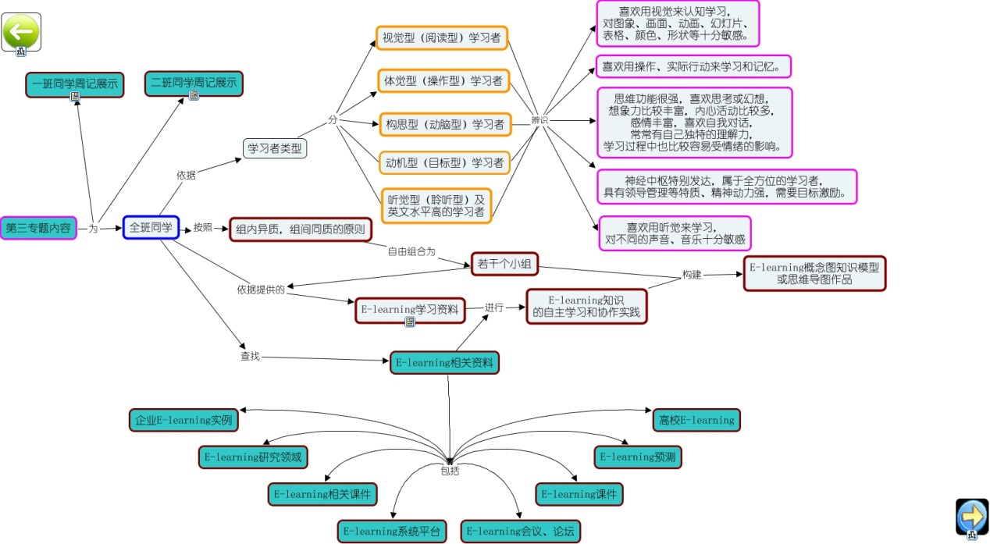
通过在网上进行相关知识的搜索，大家分组合作EL的思维导图，我负责的是高校EL的发展状况，通过学习，我发现EL在日本还有德国的发展最为成熟，在我国的211大学中，绝大部分都已开展了EL的教学系统，但从网上的调查数据来看，EL在我国的发展还存在很大的空间：
- 系统平台过于初级。
大多数学校的EL起步都很早，但近几年均更新升级较少，缺乏维护，这致使在网络发展大提速的今天，许多学校的EL服务仍然处于一种较低端的层级。学习形式有限，教学资源有限，共享性差，教学内容已不适应现代大学生的教学心理。

- 对EL的理解存在局限。
许多学校的EL平台服务管理者（以及教学资源提供者）对EL的理解仍存在于“远程教育培训”以及“电教”的层级上。EL不仅包含远程视频讲课，电子教材，更包含许多交互式学习的平台应用----分享性学习，在线即时与教师互动，以及图书馆的配套信息服务都是EL在国外应用的主要内容，而这些在国内大学中很大程度上都是真空地带。唯有提高教学资源提供者与平台管理者对EL的认识，才能更好更有效的发挥EL在高等教育方面的作用。

- 广大师生对EL的依赖有限，缺乏使用意识。
高校最主要的教学方式仍然是传统的课堂式教学，不得不说，即使是在信息科技高速发展的今天，EL的教学效果仍然逊于传统教学（个人认为从人类的心理上讲，任何教学形式都不如课堂教学更符合学生的教育心理），但是作为课后的辅助学习，EL的发挥潜力还是巨大的。学生的使用兴趣需要老师去培养，学校的宣传以及平台管理者的大力开发，例如对教师进行EL培训，将图书馆服务附加在EL平台上（在国外图书馆服务是EL的重头戏啊亲）等都是对EL进行功能拓展的好方法。大学生对课外学习的需求是巨大的，除了本专业课的学习，更需要在课外进行例如外语类（二外，商务英语，考试辅导），职场技能类（财会，计算机编程等）的拓展学习，这些方面都是EL发展的新突破口。
PS:这一周见到寇老师的次数格外的多呀~除了三次课能见到寇老师，本周还看到老师去听课~老师辛苦啦~

